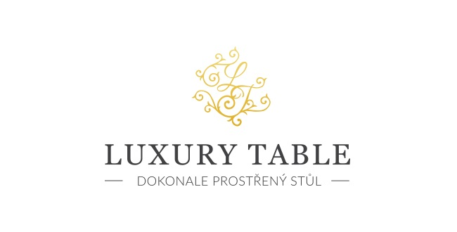

21. 4. 2020

TZ – Vydejte se na exotickou výpravu do Indie s kolekcí Route des Indes

Kameninová kolekce Route des Indes francouzské značky Gien je pohlednicí z tropických míst vonících kořením a zářících barvami. Výjevy z indických ulic zachytil malíř Arnaud D'Aunay, jehož celoživotní vášní je cestování. Prostřednictvím této kolekce jste zváni k objevování každodenního života na druhém konci světa.

Kromě talířů, podnosů, hrnků či mís najdete v kolekci též pekáče, čajové šálky a konvice, cukřenky, mléčenky, formičky na muffiny, vázy, utěrky, prostírky nebo ladící papírové ubrousky. Na každém kousku jsou zvěčněny scény plné barev, úchvatného tradičního oblečení či přírody. Na nádobí objevíte mimo jiné slony, barevné slunečníky, rybářské loďky či tropické květy. Stačí prostřít a nechat se fantazií přenést na daleké cesty.

Značka Gien je po celém světě proslavená svou kvalitní kameninou. Z tohoto materiálu je stvořena i kolekce Route des Indes. Prohlédněte si ji v prodejně Villeroy & Boch ve 3. patře obchodního domu Kotva na náměstí Republiky v Praze nebo v e-shopu na www.luxurytable.cz.

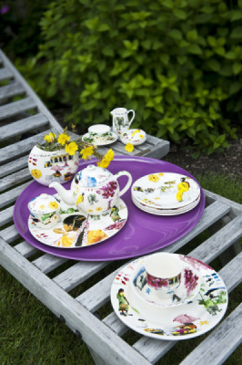
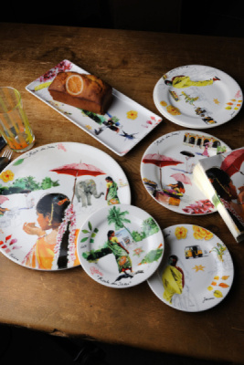
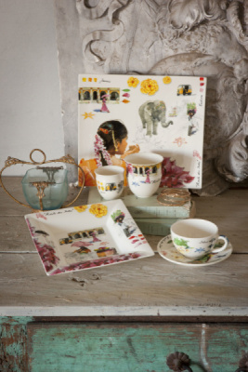

Kontakty: Mediální servis:

Prodejna Villeroy & Boch cammino…
Obchodní dům Kotva – 3. patro Dagmar Kutilová
Praha 1 - náměstí Republiky e-mail: kutilova@cammino.cz
www.luxurytable.cz tel.: +420 606 687 506
www.facebook.com/luxurytable.cz www.cammino.cz

